**【敬拜讚美】**

【**這世界非我家**】 https://www.youtube.com/watch?v=Aoyhdez95oY

1 這世界非我家我走過像客旅. 藍天穹蒼背後,珍寶為我存留.

天使向我揮手,天門為我打開, 我心裡不再愛這世界為我家.

2 天使天軍期待與我天上歡聚. 我今勇往前進,靠主赦免恩典.

我知我軟弱時,主帶領我走過. 我心裡不再愛這世界為我家.

3 親愛救主為我預備榮耀家鄉. 我腳步不停留,直來到主面前.

天門為我大開,祂在前面等待. 我心裡不再愛這世界為我家.

4 當我踏進天上永遠榮耀美地. 萬眾聖徒歡聚,舉手勝利呼喊.

歌聲震響天堂,美妙讚頌迥蕩. 我心裡不再愛這世界為我家.

【副歌】

主啊!祢知我無良友像你! 天堂若非我家!何處能得蔭庇?

天使向我揮手,天門為我打開. 我心裡不再愛這世界為我家.

**【主題】基督的得勝-審判巴比倫**

**【經文】啓十七1-18**

**1 拿著七碗的七位天使中，有一位前來對我說：「你到這裡來，我將坐在眾水上的大淫婦所要受的刑罰指給你看。2 地上的君王與她行淫，住在地上的人喝醉了她淫亂的酒。」3 我被聖靈感動，天使帶我到曠野去，我就看見一個女人騎在朱紅色的獸上；那獸有七頭十角，遍體有褻瀆的名號。4 那女人穿著紫色和朱紅色的衣服，用金子、寶石、珍珠為妝飾；手拿金杯，杯中盛滿了可憎之物，就是她淫亂的污穢。5 在她額上有名寫著說：「奧祕哉！大巴比倫，作世上的淫婦和一切可憎之物的母。」6 我又看見那女人喝醉了聖徒的血和為耶穌作見證之人的血。我看見她，就大大地希奇。7 天使對我說：「你為甚麼希奇呢？我要將這女人和馱著她的那七頭十角獸的奧祕告訴你。8 你所看見的獸，先前有，如今沒有，將要從無底坑裡上來，又要歸於沉淪。凡住在地上、名字從創世以來沒有記在生命冊上的，見先前有、如今沒有、以後再有的獸，就必希奇。9 智慧的心在此可以思想。那七頭就是女人所坐的七座山，10 又是七位王；五位已經傾倒了，一位還在，一位還沒有來到；他來的時候，必須暫時存留。11 那先前有如今沒有的獸，就是第八位；他也和那七位同列，並且歸於沉淪。12 你所看見的那十角就是十王；他們還沒有得國，但他們一時之間要和獸同得權柄，與王一樣。13 他們同心合意將自己的能力、權柄給那獸。14 他們與羔羊爭戰，羔羊必勝過他們，因為羔羊是萬主之主、萬王之王。同著羔羊的，就是蒙召、被選、有忠心的，也必得勝。」15 天使又對我說：「你所看見那淫婦坐的眾水，就是多民、多人、多國、多方。16 你所看見的那十角與獸必恨這淫婦，使她冷落赤身，又要吃她的肉，用火將她燒盡。17 因為神使諸王同心合意，遵行他的旨意，把自己的國給那獸，直等到神的話都應驗了。18 你所看見的那女人就是管轄地上眾王的大城。」**

**【信息】**

* **啟示錄回顧**

1. **引言（一1~8）**
2. **基督的異象－教會和歷史的主（一9~20）**
3. **現在的事－達信予七教會（二、三章）**
4. **將來必成的事**
5. **天上的敬拜－揭開審判的序幕（四、五章）**
6. **七印（六、七章）**
7. **七號（八、十一章）**
8. **七異象（十二~十四章）**

**身披日頭的婦人（十二 1~6）**

**撒但摔於地（十二 7~12）**

**撒但和那婦人並她兒女爭戰（十二 13~17）**

**從海上來的獸（十三 1~10）**

**從地中上來的獸（十三 11~18）**

**錫安山上的羔羊（十四 1~5）**

**地上莊稼的收割（十四 6~20）**

1. **七碗（十五~十六章）**

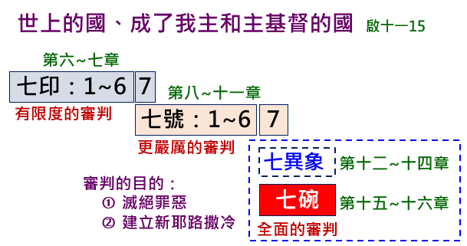

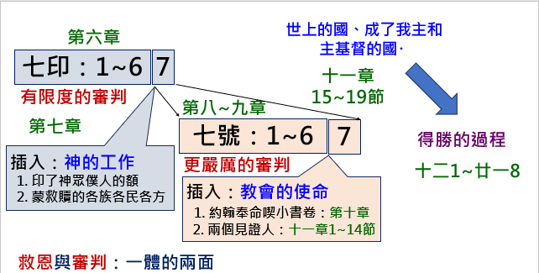

* **經文的解釋**

1. **騎在獸上的女人（十七 1~6）**
2. **那女人：**

**金玉其外，敗絮其內；雍容華貴與道德沈淪並行。**

**奧秘哉：非經啟示不能看透其真面目。**

**大巴比倫：勾引眾民犯罪的大城，神震怒的對象。**

**作世上…母：生養不息，散佈罪惡。**

**喝醉了聖徒的血、和為耶穌作見證之人的血。**

1. **大大的希奇：**

**在聖靈感動和啟示下，才認清整個屬世文化體系真面目。**

**如此囂張的勢力，上帝要如何刑罰呢？**

1. **騎獸女人的解釋（十七 7~14）**
2. **獸：**

**從海中上來，七頭十角（十三 1）。**

**是這女人背後的勢力。**

**其象徵重重疊疊，下止一個；在歷世歷代的世界中，擔任撒但的代理。**

**在歷史中張狂，雖一時受抑制、似是不見蹤跡，但必將會捲土重來。**

1. **獸（敵基督）：**

**那日子以前……並有那大罪人、就是沉淪之子、顯露出來．他是抵擋主、高抬自己、超過一切稱為　神的、和一切受人敬拜的．甚至坐在　神的殿裏、自稱是　神……因為那不法的隱意已經發動．只是現在有一個攔阻的、等到那攔阻的被除去．那時這不法的人必顯露出來……（帖後二 3~8）**

1. **凡住在地上名字從創世以來沒有記在生命冊上的**

**這不法的人來、是照撒但的運動、行各樣的異能神蹟、和一切虛假的奇事、並且在那沉淪的人身上、行各樣出於不義的詭詐．因他們不領受愛真理的心、使他們得救。故此、　神就給他們一個生發錯誤的心、叫他們信從虛謊．使 一切不信真理、倒喜愛不義的人、都被定罪。（帖後二 9~12）**

1. **不論是七王（七頭）或十王（十角），都連於獸本身（第八位王） 。**
2. **羔羊必勝過獸和諸王：**

**那時這不法的人必顯露出來．主耶穌要用口中的氣滅絕他、用降臨的榮光廢掉他。（帖後二 8）**

1. **淫婦的刑罰（十七 15~18）**
2. **大城：**

**不是世上任何一個城，同時也是世上任何一個城。**

**從該隱的後代，到巴別塔，到歷世歷代一切與 神隔絕的文明所組成的群體－在任何一個世代中都可以找到。**

**倚仗獸而敵對的大城，自以為駕馭獸至終反受獸吞噬，但其實只是獸利用的工具－皆在神旨意中。**

* **經文的教訓**

1. **離開大城，出到曠野**

**你們這些淫亂的人哪〔淫亂的人原文作淫婦〕、豈不知與世俗為友、就是與　神為敵麼．所以凡想要與世俗為友的、就是與　神為敵了。（雅四 4）**

1. **跟隨羔羊，作得勝者：**

**他們與羔羊爭戰、羔羊必勝過他們、因為羔羊是萬主之主、萬王之王．同著羔羊的、就是蒙召被選有忠心的、也必得勝。**

**【小組分享】**

1. **經文觀察：**
2. **大淫婦，這女人坐在哪裡？ (17-1,17-3)**
3. **地上的君王與這個女人做了什麼? (17-2) 地上的人做了什麼？(17-2)**
4. **女人喝了什麼酒？ (17-6)**
5. **女人會被誰厭恨？發生什麼事？ (17-16)**
6. **誰是野獸？**

**a. 一個獸被褻瀆的 _____ 覆蓋，有七個頭和十個角。 (17-3)**

**b. 先前有，如今沒有，並且會從 _____ 中出來，並走向毀滅。 (17-8)**

**c. 地上的居民，從創世以來，名字沒有寫在生命冊上的人，當他們看到獸（17-8）時，他們將會 _____。**

**d. 先前有，如今沒有的獸是 _____國王。 (17-11)**

**e. 他們（十角和野獸）將與 _____ 作戰，但 _____ 將戰勝他們（17-14）**

**f. 獸和十角會厭恨 _____。他們將使她毀滅，使她赤身露體；他們要吃她的肉，用火燒她。 (17-16)**

**g. 神已將它放在他們（十角和野獸）的心中，使諸王同心合意遵行他的 _____，把自己的國給那獸，直等到神的話都應驗了。(17-17)**

1. **經文應用：**
2. **本章再次提醒我們要密切注意大淫婦、七座山、第八位，和那十角的動向；也再次使我們在全心等候神的大日之際，透過本週信息經文教訓，請分享如何：離開大城，出到曠野&跟隨羔羊，作得勝者。**